通视分析功能主要针对高程数据，进行两点连线的视线分析，单点（多点间）的通视分析，单点（多点间）的可见性分析，其中可见性分析提供观察点高度偏移、水平视角范围、垂直视角范围、观察半径等参数。

其中：所有的raster数据（DEM）都是将文件夹注册到arcgisserver服务中，这样就可以直接调用该数据了。

1、视线分析：

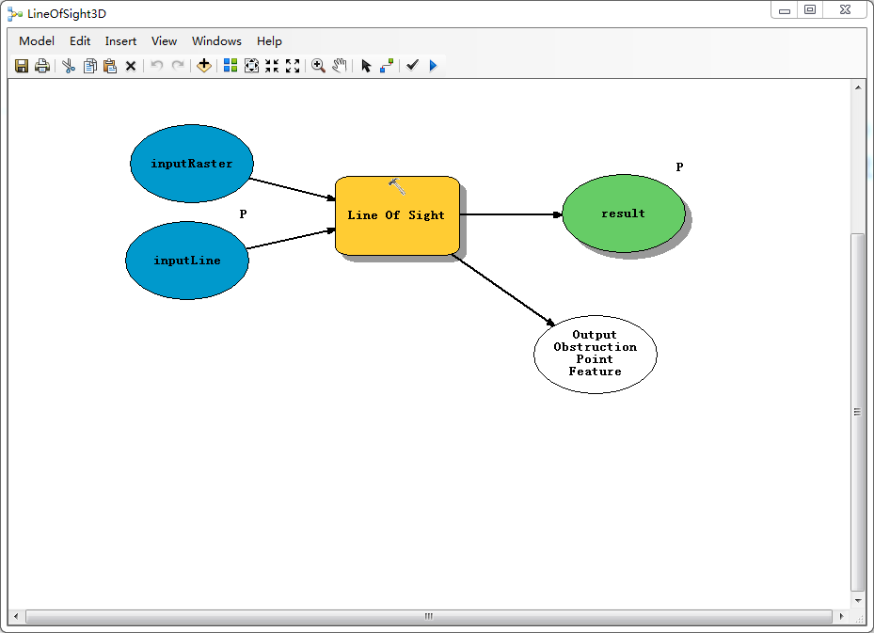

1. 通视分析：

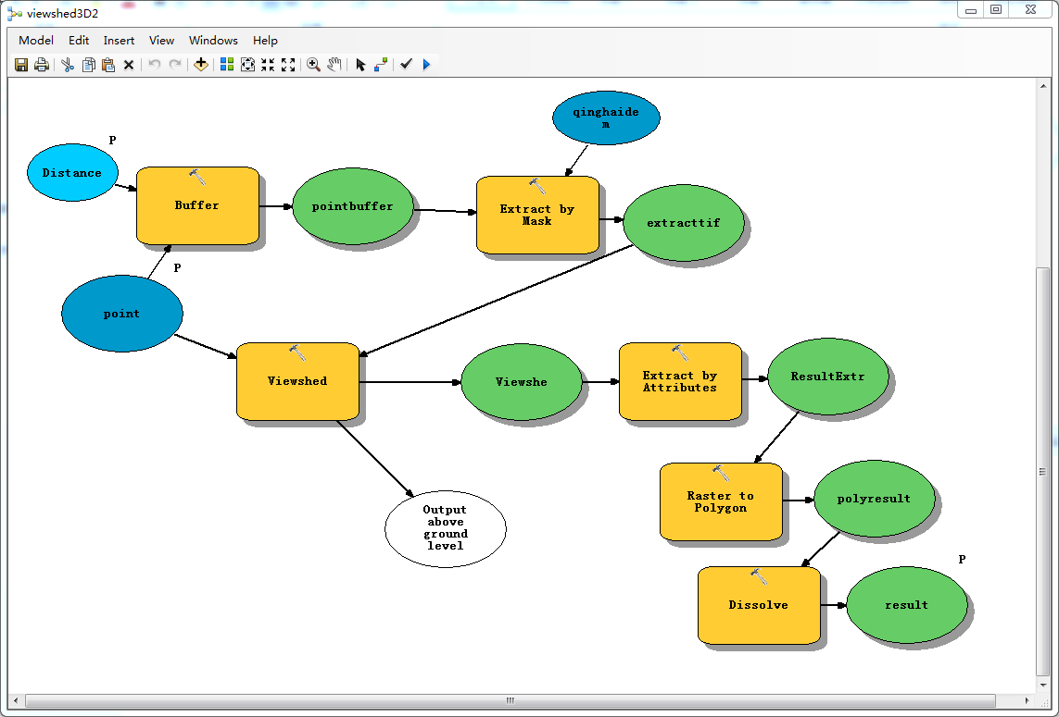

1.1输入点，选择缓冲区范围，将raster数据进行裁剪。（数据准备）

1.2进行viewshed进行通视分析，分析结果进行栅格提取，只保留可见区域。（通视分析）

1.3栅格结果进行转换成矢量结果，矢量数据进行融合，方便最后面积的计算和读取。（生成结果）。

1. 可见性分析：

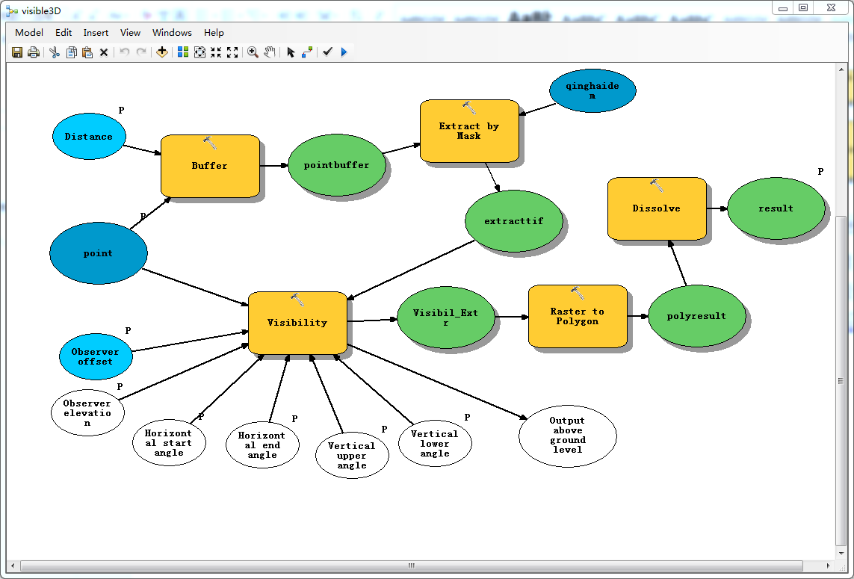

* 1. 参数输入，点、距离、观察点高度、观察点高度偏移、水平视角范围、垂直视角范围。根据点、距离进行缓冲区分析，切割raster数据。（数据准备）
  2. 根据输入的栅格和点进行Visibility分析，在分析中就可以设置只显示可见性区域。生成栅格结果。（可见性分析）
  3. 栅格结果转换为矢量，再进行融合，得到最终结果。（生成结果）